**Информация МБОУ СОШ №14 о начале нового 2020-2021 учебного года 1 сентября 2020 года. Школа откроет двери для 93учащихся 1-9 классов в соответствии с постановлением**

Главного государственного санитарного врача Российской Федерации от 30.06.2020 № 16 "Об утверждении санитарно-эпидемиологических правил СП 3.1/2.4 3598-20 "Санитарно-эпидемиологические требования к устройству, содержанию и организации работы образовательных организаций и других объектов социальной инфраструктуры для детей и молодежи в условиях распространения новой коронавирусной инфекции (COVID-19)". Впервые за школьные парты сядут 10 первоклассников. Торжественная линейка, посвященная «Дню знаний», в соответствии с постановлением главы (губернатор) администрации Краснодарского края от 18 августа 2020 года № 475 пройдет для всех учащихся 1- 9 классов на открытом воздухе с соблюдением всех санитарно-эпидемиологических правил. В школе будут проведены классные часы, посвященные 75-летию Победы в Великой Отечественной войне.

Также сообщаем, что в нашей школе будет проводиться ежедневная термометрия взрослых и детей.

Для каждого класса определено свое время захода в школу, при соблюдении мер антитеррористической безопасности открываем дополнительные входы.

Уроки будут организованы по гибкому графику.

Ежедневно в каждом классе в отсутствии детей будет проводиться санобработка, установлены обеззараживатели воздуха.

За каждым классом закреплен отдельный кабинет, где будут проходить все занятия.

Требование использования средств индивидуальной защиты остается обязательным только для технического персонала школы.

Санитарные правила не предусматривают обязательного масочного режима в школах среди обучающихся и педагогических работников, только по их желанию.

Для оперативного предоставления разъяснений по интересующим вопросам работает «горячая линия» отдела образования администрации муниципального образования Отрадненский район: 8(861)44-3-30-42.

Администрация МБОУ СОШ №14 8(86144) 9-95-31

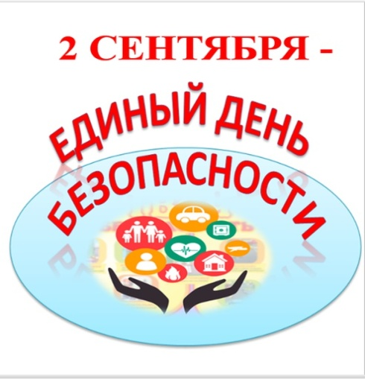

2 сентября в нашей школе пройдет урок безопасности. Его организуют Министерство образования и науки и молодежной политики и Минздрав края. В этот день ребятам напомнят о профилактических мерах борьбы с вирусными инфекциями, правилах поведения в транспорте и общественных местах. Участниками станут обучающиеся

1-9 классов.